''My Granny's Dishes''
SREDNJA STRUKOVNA ŠKOLA VELIKA GORICA
Ulica kralja Stjepana Tomaševića 21
Tel: 01/6222-256, fax: 01/ 6222-113
e-mail: ured@sss-vg.hr
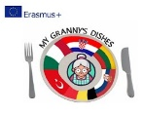
''Always in the mood for granny's food''

Izvješće nakon izvršene mobilnosti u Belgiju, Geel

U sklopu aktivnosti Erasmus +KA2 projekta ''My Granny'sDishes'' dana 14.11. 2021. učenici Rea Šekrst (3H), Marin Mikulčić (3f), Petar Šestak 2b, te Mihael Busić (2c), u pratnji nastavnica Marije Huzjak-Šaban i Ljiljane Vidaković otputovali su u Belgiju, grad Geel na mobilnost našeg projekta. Povratak je bio 20.11.2021.

Cijelo putovanje i boravak u Belgiji odvijali su se bez ikakvih problema, unatoč činjenici što se sada u doba korone daleko teže i kompliciranije putuje, s obzirom da svi naši učenici moraju biti cijepljeni i vrlo često moraju pokazati svoje kovid potvrde. Također, ova Erasmus razmjena puno je siromašnija nego što je to bio slučaj u Turskoj kad su se sve aktivnosti mogle normalno odvijati u zatvorenom prostoru, bez ikakvih problema. Kad smo došli u Belgiju izvijestili su nas da je kod njih jako velik broj bolesni. Isto tako, upravo na dan kad smo odlazili kući postrožene su mjere u cijeloj Belgiji. Naši učenici su aktivno sudjelovali u raznim aktivnostima i dostojno su predstavili Hrvatsku i našu školu. U odnosu na druge zemlje, izražavanje naših učenika na engleskom jeziku na zavidnoj je razini, na što smo posebno ponosni.
Ovoj mobilnosti smo prisustvovali nakon što smo izvršili mnoge zadatke propisane samim projektom, a koje smo morali realizirati u ovako otežanim okolnostima kovid pandemije.

U Belgiji smo sudjelovali u sljedećim aktivnostima:

- Upoznali smo grad Geel, kroz vrlo zanimljivu edukativnu igru pomoću tableta, šetnjom kroz grad.
- Posjetili smo franjevački samostan Tongerlo blizu Antwerpa i slušali i njegovoj povijesti i značaju za ovaj kraj.
- Učili smo osnovne riječi flamanskog jezika, jednog od tri jezika koji se koriste u Belgiji (flamanski, njemački i francuski)
- Posjetili smo vlakom grad Antwerp i njegove znamenitosti.
- Posjetili nacionalni park De Zegge do kojega smo se vozili biciklima (10 kilometara) a tamo smo prisustvovali radionici pletenja košara.
- Sve su naše aktivnosti obilovale dugotrajnim pješačenjima u skladu s ciljem našeg projekta, a to je borba protiv pretilosti.
- Posjetili smo mlin vjetrenjaču i učili kako se melju žitarice i dobiva brašno. Do vjetrenjače smo išli biciklima (8 kilometara)
- Posjetili smo njihov muzej Hospital Museum (Gasthuis Museum) i igrali interesantnu igru Cluedo.
- Bili smo u pržionici kave u Geelu i degustirali njihovu kavu
- Imali smo natjecanje u kuhanju tradicionalnih jela svih članica partnera u projektu
- Domaćini su nam prezentirali kako izgleda tipično belgijsko vjenčanje
- Održali smo sastanak nastavnika da proanaliziramo što smo učinili do sada i da vidimo koje su nam aktivnosti na našoj sljedećoj mobilnosti u Hrvatskoj.
- Učenici će kad srede dojmove napraviti prezentacije i filmove o svemu što su vidjeli i doživjeli pa ćemo to pokazati zainteresiranima. Također ćemo izvršiti i evaluaciju cijele mobilnosti.

Nakon svega, možemo reći da smo zadovoljni posjetom i realizacijom aktivnosti projekta i krećemo u pripremu sljedeće mobilnosti u Hrvatskoj, dakle u našoj školi.

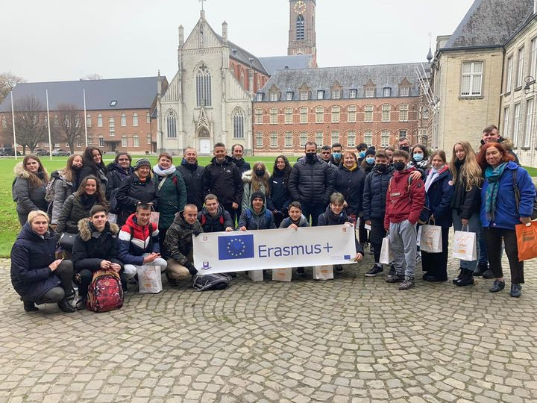

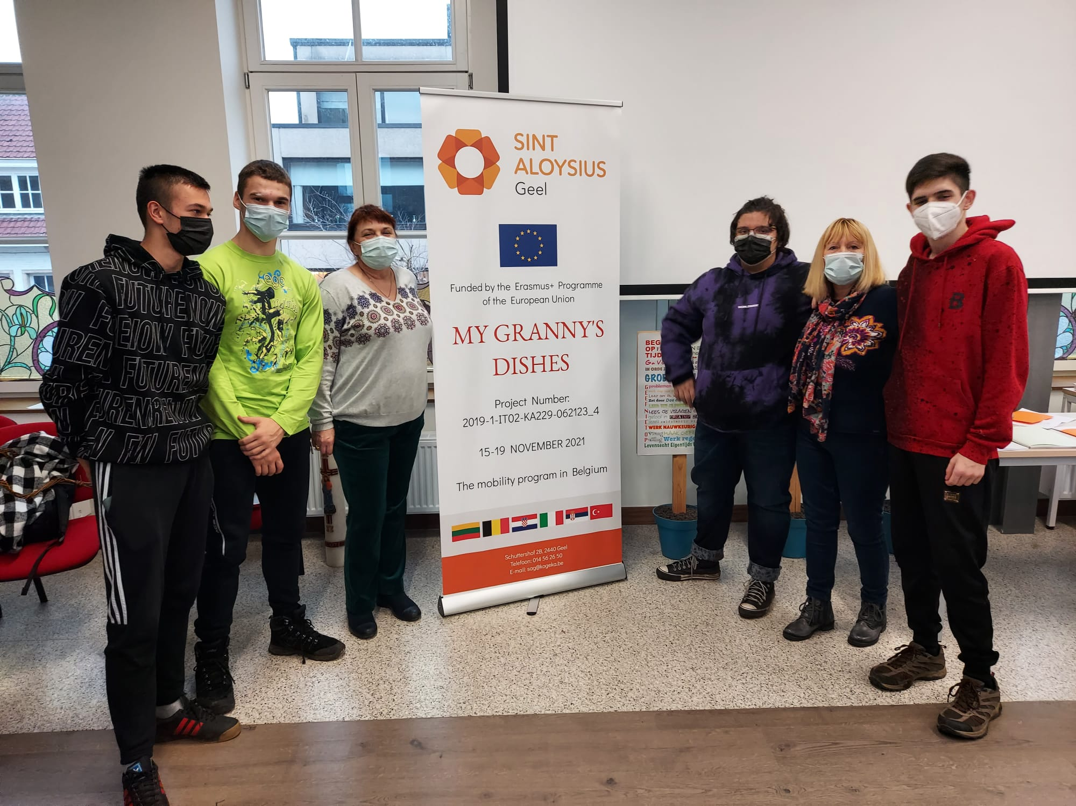

U Velikoj Gorici, 21.11.2021. Izvješće napisala Marija Huzjak-Šaban

_______________________________________

